Как стать волшебницей: обзор практических пособий

27 октября с 10.00 до 16.30 Библиотечно–музейный комплекс уже в третий раз приглашает сосновоборцев на «Творческие россыпи» - Зональный фестиваль декоративно-прикладного и художественного творчества!

Вы и сами давно хотели научиться создавать произведения искусства? Тогда вам прямая дорога в Центральную городскую библиотеку, фонды которой пополнились прекрасными изданиями по различным направлениям творчества благодаря программе «Читающий город».

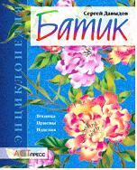
Давыдов С. Батик. Техника. Приемы. Изделия.- М, 2010
Изделия, выполненные в технике батика, - индивидуальны, стильны и невероятно красивы, а главное - этот вид творчества доступен всем. В книге очень подробно рассказано обо всех тонкостях создания росписи на ткани, а так же впервые приводится описание уникальной авторской техники Давыдова, позволяющей даже начинающему художнику добиваться замечательных результатов. Эта книга поможет вам преобразить дом и стать автором прекрасных подарков друзьям и родным.

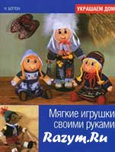
Боттон Н. Мягкие игрушки своими руками.- М, 2007
Самые любимые, добрые и экологически чистые игрушки - это игрушки, выполненные своими руками. Украсьте свой дом симпатичными мягкими игрушками, которые вы можете смастерить сами в лучших традициях стран Европы и Азии. Для этого потребуется совсем немногое: моток пряжи, спицы, прилежание и советы автора книги. Создавая своими руками игрушки, вы вкладываете в них частичку своей души, свои тепло, любовь и заботу.

Емельянова О. Фольга. Ажурное плетение.- М, 2012

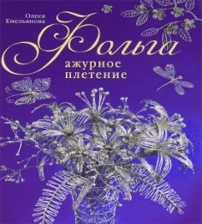
Эта книга посвящена новому увлекательному виду художественного творчества – плетению из фольги. Алюминиевая фольга – восхитительный современный полностью безопасный материал, как будто специально созданный для рукоделия. Легкая, гибкая и блестящая, она не боится воды и высоких температур, доступна и не требует при работе специальных инструментов.
Для плетения используется не сама фольга, а скрученные из нее тонкие проволочки. Процесс их изготовления не требует специальных инструментов и напоминает прядение нитей. Это успокаивающе действует на нервную систему, снижает стресс, а у детей способствует развитию мелкой моторики. Но самое главное, что из этих блестящих проволочек с помощью простейших приемов можно смоделировать всё, что душе угодно.

Шанаева О. Оригинальные украшения на основе прволоки с памятью.- М., 2011
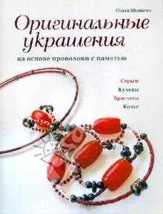
Искусство создания бижутерии с начала XX века приобретает все большую популярность, изделия становятся все более изящными и причудливыми. Украшения из разных видов бисера и бусин на основе проволоки с эффектом памяти выглядят изысканно и дорого, не уступая фирменным моделям. Рекордсмен России по рукоделию, увлеченный мастер, Ольга Шанаева предлагает освоить разные способы работы с бисером и проволокой, формирования подвесок, оформления шнуров, создания отдельных украшений и целых комплектов.

Каминская Е. Волшебный пэчворк- М., 2012
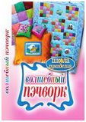
Лоскутное шитье — это искусство, которое складывалось на протяжении столетий, но при этом оно очень молодое, так как неисчерпаема фантазия мастериц и по-прежнему есть энтузиасты, посвящающие этому делу свой досуг.
За многовековую историю пэчворка сложились определенные традиции и правила, о которых и рассказывает эта книга. В ней найдут полезную информацию как начинающие, так и опытные рукодельницы.

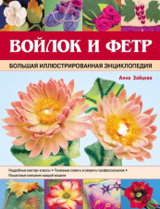
Зайцева А. Войлок и фетр. Большая иллюстрированная энциклопедия.- М.,2012
Войлок и фетр - материалы, которые издавна славятся своими уникальными свойствами: они мягкие, теплые, прочные, легкие и при этом невероятно уютные и практичные. А сколько возможностей для воплощения они таят в себе: игрушки, картины, обувь, украшения, ковры, одежда - да всего и не перечислить! Анна Зайцева, известный российский дизайнер и автор более 30 книг по рукоделию щедро делится советами со своими читательницами. Вторая часть энциклопедии - настоящая копилка идей, где каждая мастерица найдет свое идеальное изделие и, следуя рекомендациям автора, с легкостью сможет его повторить или создать на его основе что-то свое. Возможно, благодаря этой книге, вы не только освоите искусство валяния и фильцевания, но и сможете изготавливать модные аксессуары в подарок или на продажу!

Марунич Е. Украшения и аксессуары из полимерной глины своими руками.-М., 2011
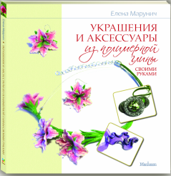
Автор книги – дизайнер с большим опытом, ведущая творческой мастерской по работе с полимерной глиной – научит вас создавать из пластика уникальные вещи: эксклюзивные украшения, оригинальные аксессуары, стильнае сувениры. Представлено множество способов работы с полимерной глиной, мастер-классы по изготовлению фурнитуры. Экспериментируйте, фантазируйте, воплощайте в жизнь свои задумки!

